С. Баруздин «Главный город»

ГЛАВНЫЙ ГОРОД
Вот наш самолет поднялся в воздух, и у Димы дух захватило. Под нами все лежал огромный город — площади и улицы, дома и парки, заводы и стадионы. И Кремль под нами проплыл, и Дворец съездов, и Москва-река.
— И это все Москва? — спрашивал Димка.
— Москва, — говорил я.
Говорил, а сам тоже удивлялся. Уж очень велика Москва и красива и с каждым годом все больше и красивее становится!
— Москва — главный город нашей страны, — сказал я, — и главный город России.
— Самый главный? — спросил Димка. — На всей земле?
— Пожалуй, и на всей земле, — согласился я.

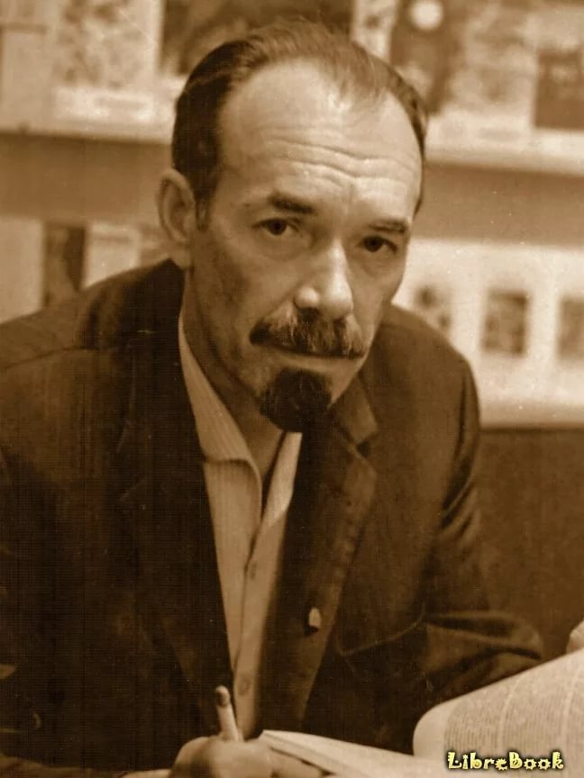
Писатель жил и работал в то время, когда литература была под пристальным наблюдением цензуры. Все выходившие произведения должны были прославлять советскую власть. Редко кому из писателей удавалось создать произведение не о политике, а Сергей Баруздин это делал.
Все его творчество озаряет теплый свет человечности и любви к людям. Он не читал морали и проповеди, он показывал и своим творчеством, и своей жизнью, как надо жить, чтобы хорошо было не только себе любимому, а всем людям вокруг. Его называли настоящим другом детей.
За всю свою жизнь писатель написал более 200 книг для детей и взрослых. Общий тираж его произведений составляет около 100 миллионов экземпляров. Книги выпускались примерно на 70 языках мира. Его творчество высоко оценивали Надежда Крупская и Лев Кассиль, Константин Симонов и Мария Прилежаева.

Стихи Сергея Баруздина для детей - https://skazkibasni.com/sergej-baruzdin

